全國古物普查先期研究規劃計畫
「全國文物普查研習會」報名簡章
- 計畫目標
我國《文化資產保存法》明訂應普查各類文化資產，惟古物類文化資產未有相關規定。而「古物」係具備法定身分之文物，若未能經由普查掌握我國文物總質量，發掘現存於博物館外之政府機關（構）、乃至古蹟歷建內具有古物潛質之文物，後續古物之提報與登錄指定工作自然無法順暢運作。由此可見，文物普查制度及各項相關工作之擘劃，刻不容緩。
文化部文化資產局專為中央及地方政府機關及其附屬機關（構）、私法人或非法人團體之文物保管人員、古物保管人員及文物調查研究相關從業人員規劃本次研習會。本研習以文物普查的階段性目標、工作項目與流程、實施方法與法制規範為主要內容，期使中央及地方古物主管機關落實公有或準公有文物數量及相關資訊之調查統計，建立追蹤保護機制，積極阻絕具「準古物」價值文物之流失。
- 辦理單位
指導單位：文化部
主辦單位：文化部文化資產局
承辦單位：逢甲大學、國立臺南藝術大學
- 研習時間與地點
（一）辦理時間：
2016年3月2日（三）14：00臺南場
2016年3月3日（四）10：00臺中場
2016年3月4日（五）10：00臺北場
（二）辦理地點（相關交通資訊詳附件一）：
臺南場：文化資產保存研究中心第一會議室（臺南市中西區中正路1-1號）
臺中場：文化部文化資產局求是書院（臺中市南區復興路三段362號）
臺北場：國立歷史博物館遵彭廳（臺北市中正區南海路49號B1）
- 招生對象
每場次招生名額為50人，依學員資格、報名順序審核錄取之，招生對象如下所列。
- 國家、地方自治團體、經中央原住民族主管機關核定之部落、其他公法人、公營事業及其所屬機關（構）之文物保管人員。
- 古物類文化資產保存單位相關人員。
- 私立學校、教會（堂）、寺廟、祭祀公業、協會或學會等具準公有性質之私法人或非法人團體之文物保管人員。
- 從事文物普查工作之從業人員、地方文史工作者及對古物類文化資產保存具有興趣之團體及個人。
- 課程規劃
本課程以全國文物普查制度及相關實務為主軸，從制度面、法規面及實務面出發，深入講解全國文物普查的階段性工作、作業要點內容與具體施行方式，課程安排如下（相關課程時間表請見附件二）：
- 文物普查制度總論與基本原則：由逢甲大學李建緯副教授主講。
- 文物普查作業要點略要：由國立臺南藝術大學劉怡蘋助理教授主講。
- 文物普查方法及案例分析：由國立臺南藝術大學盧泰康副教授主講。
- 綜合討論：由李建緯副教授、盧泰康副教授、劉怡蘋助理教授、文化部文化資產局古物科共同主持。
- 研習時數與研習證書
（一）研習時數：須取得公務人員學習認證時數之學員，於完成課程後給予認證時數（3小時）。
（二）研習證書：完成單場次課程，始能核發該場次研習證書。如需發給研習證書者，請在報名表備註欄內註明，並於現場繳交回郵信封（貼足25元掛號郵資），本局將於證書完成後再行寄送。
- 報名及錄取通知
（一）報名日期：即日起至2016年2月25日（四）17：00截止。
（二）報名方式：
1、填妥報名表（附件四）後傳真至（06）693-0631，或以電子郵件回傳至arthcano3@gmail.com，郵件主旨請註明「報名表-○○○（您的姓名）」。
2、線上報名（相關操作方式，詳附件三）請至文化資產學習資訊平臺http://chhr.boch.gov.tw，登入或註冊會員，依步驟完成線上報名。
（三）錄取通知：錄取名單將於2016年2月26日（五）17：00後公告於文化部文化資產局網站http://www.boch.gov.tw。
（四）逾期報名，恕不予接受。
（五）若欲取消報名，請於研習課程前3日電話告知，以利通知後補學員遞補。
（六）課程與活動諮詢專線：0961-311-007林小姐；0910-181-367蔡小姐，參加報名者請詳閱本簡章，並視為同意本簡章內容。
- 注意事項
（一）為響應環保以及節能減碳，研習會場恕不提供紙杯。
（二）參加之學員不收取研習費用，不提供午餐，有關食宿及交通請自理（相關交通資訊詳附件一）。
（三）研習相關資訊公告於文化部文化資產局網站http://www.boch.gov.tw。
（四）為求最佳活動品質及效益，本局保留各項修改之權力。
（五）若發生不可抗力之因素影響活動進行（如風災、地震、火災、水災等），依規定辦理延期並公告於本局網站。
附件一、交通資訊

A：文化資產保存研究中心（臺南市中西區中正路1-1號）
交通路線圖 | 交通資訊
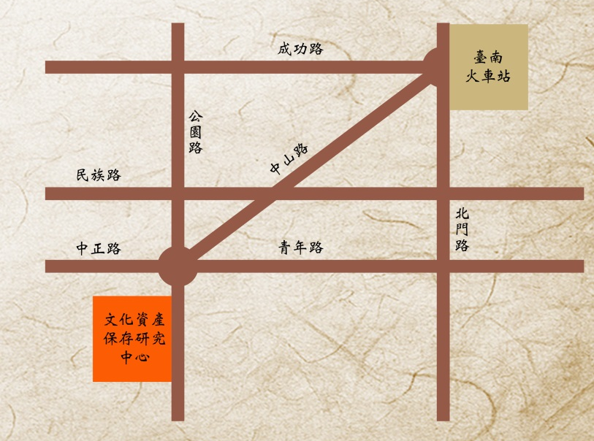 | 大眾運輸  ◎ 搭臺鐵→臺南火車站→文化資產保存研究中心（臺南市中西區中正路1-1號） 。  ◎ 搭高鐵→高鐵臺南站→搭接駁車（往臺南市政府）→建興國中（孔廟站）站下車→步行3分鐘至文化資產保存研究中心。  步行  由臺南火車站（前站）自中山路至文化資產保存研究中心（南門路）入口，步行時間約15分鐘。

B：文化部文化資產局（臺中市南區復興路三段362號）
交通路線圖 | 交通資訊
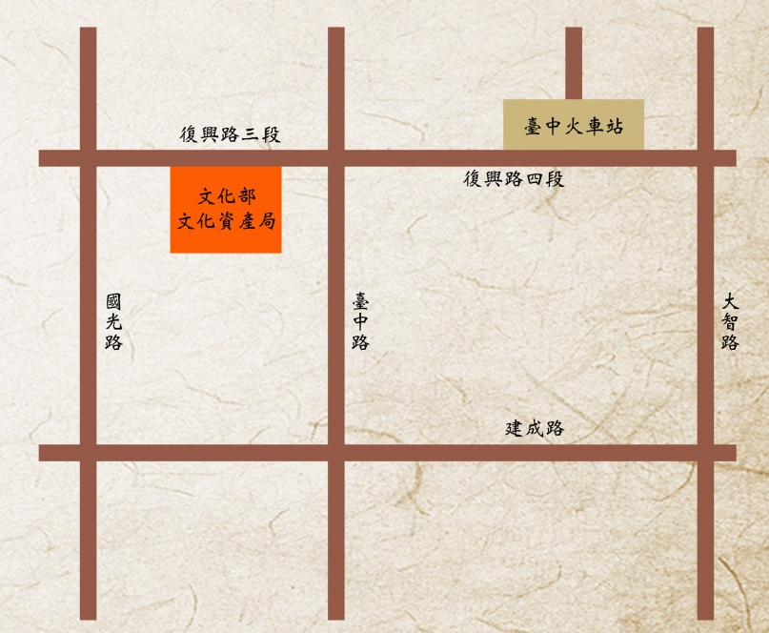 | 大眾運輸  ◎ 搭臺鐵→臺中火車站（後站）→文化部文化資產局（臺中市南區復興路三段362號）  ◎ 高鐵轉乘臺鐵→高鐵臺中站→於臺鐵新烏日站轉乘北上火車→臺中火車站（後站）→步行5分鐘至文化部文化資產局  ◎ 高鐵轉乘公車： 33、82、101、125、166路公車， 高鐵臺中站→文化創意產業園區。  步行  由臺中火車站（後站）自復興路四段至文化資產局（復興路三段）入口，步行時間約5分鐘。

C：國立歷史博物館遵彭廳（臺北市中正區南海路49號B1）
交通路線圖 | 交通資訊
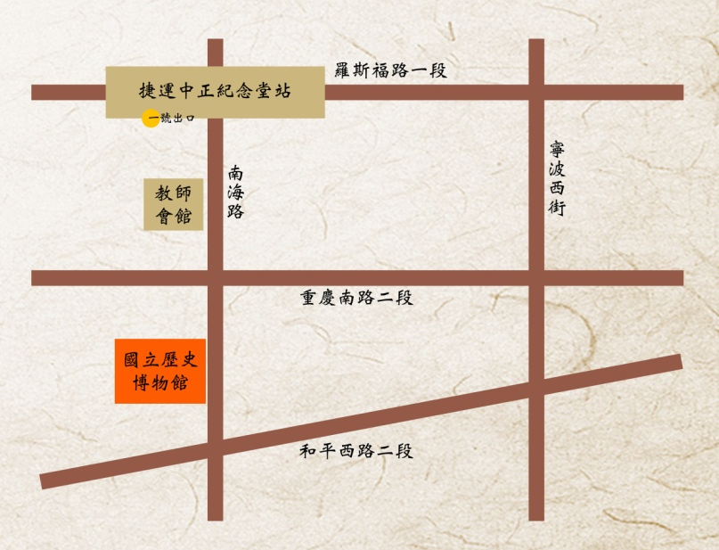 | 大眾運輸  ◎ 搭臺鐵、高鐵至臺北車站，轉乘捷運至「中正紀念堂站」下車，行1、2號出口，往回走至南海路口，沿南海路步行約10分鐘。  ◎搭乘公車：  (1) 1、204、630至「建國中學」站下車。  (2) 5、227、235、241、295、630、662、663至「南昌路」站下車，轉南海路步行10分鐘。  (3) 248、262、304、706至「中正二分局」站下車。  (4) 242、262、304、706至「植物園」站下車。  (5) 羅斯福路各線路公車於「中正紀念堂」站下車亦可。

附件二、課程表
臺南場2016/03/02（三）14：00~16：10
內容  時間 | 課程內容 | 主講人／主持人
14：00~14：30 | 文物普查制度總論  與基本原則 | 逢甲大學李建緯副教授
14：30~15：00 | 文物普查作業要點略要 | 國立臺南藝術大學劉怡蘋助理教授
15：00~15：10 | 休息時間
15：10~15：40 | 文物普查方法及案例分析 | 國立臺南藝術大學盧泰康副教授
15：40~16：10 | 綜合討論 | 李建緯副教授、盧泰康副教授、劉怡蘋助理教授、文化部文化資產局
臺中場2016/03/03（四）10：00~12：10
內容  時間 | 課程內容 | 主講人／主持人
10：00~10：30 | 文物普查制度總論  與基本原則 | 逢甲大學李建緯副教授
10：30~11：00 | 文物普查作業要點略要 | 國立臺南藝術大學劉怡蘋助理教授
11：00~11：10 | 休息時間
11：10~11：40 | 文物普查方法及案例分析 | 國立臺南藝術大學盧泰康副教授
11：40~12：10 | 綜合討論 | 李建緯副教授、盧泰康副教授、劉怡蘋助理教授、文化部文化資產局
臺北場2016/03/04（五）10：00~12：10
內容  時間 | 課程內容 | 主講人／主持人
10：00~10：30 | 文物普查制度總論  與基本原則 | 逢甲大學李建緯副教授
10：30~11：00 | 文物普查作業要點略要 | 國立臺南藝術大學劉怡蘋助理教授
11：00~11：10 | 休息時間
11：10~11：40 | 文物普查方法及案例分析 | 國立臺南藝術大學盧泰康副教授
11：40~12：10 | 綜合討論 | 李建緯副教授、盧泰康副教授、劉怡蘋助理教授、文化部文化資產局

附件三、文化資產學習資訊平臺—線上報名流程說明
步驟 | 說明
1. | 登入網址：http://chhr.boch.gov.tw
2. | 輸入帳號、密碼登入  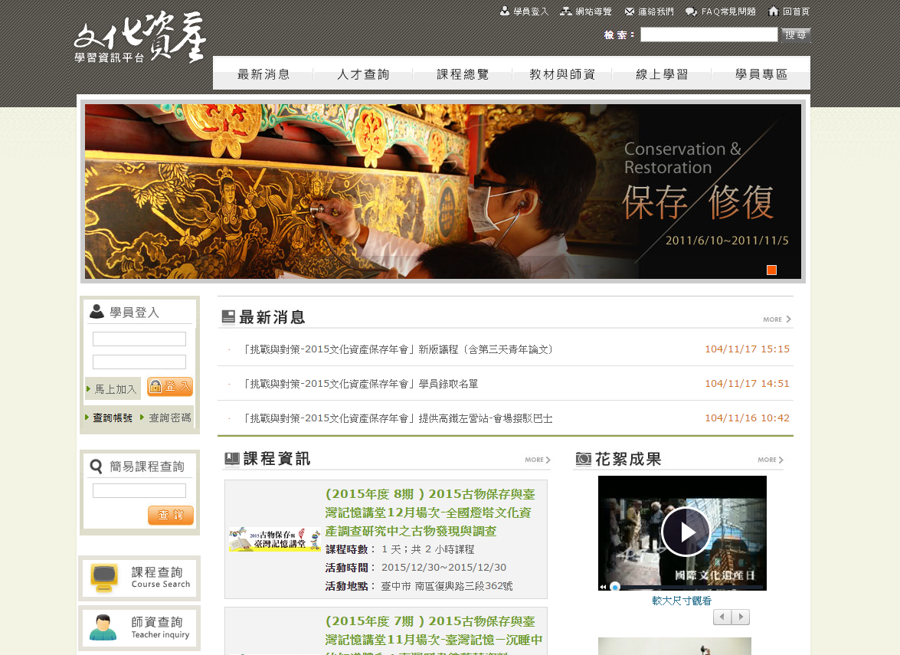
3. | 若無帳號密碼，則點選「馬上加入」並註冊會員
4. | 依項目填入會員資料，完成後按「送出」鍵，則加入會員成功  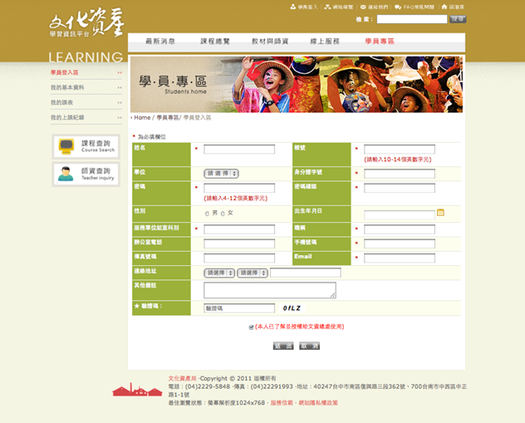
5. | (1) 點選網頁上方「課程總覽」  (2) 選擇欲報名之課程「全國文物普查研習」  (3) 於該課程右上方點選「線上報名」  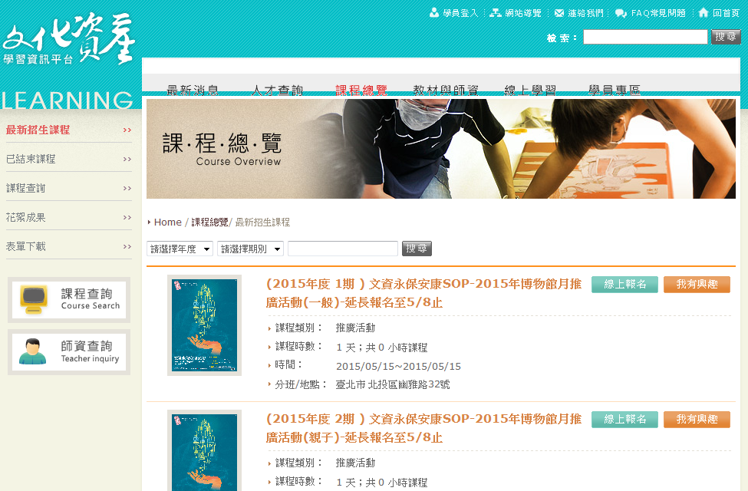
6. | 進入該課程內填入基本資料按「確定」，即完成線上課程報名
附件四、報名表
全國文物普查研習會報名表
姓 名 |  | 身份證字號  （僅供公務人員認證使用） |  |  |  | （必填）
性別 |  | 生日 | 民國 年 月 日
單位 |  | 職 稱
電 話 | （O）： （H）：  手機: |  |  |  | （必填，至少留1組）
地址
E-mail |  |  |  | （必填）
報名場次 | □ 2016年3月2日（三）14：00~16：10臺南場（文化資產保存研究中心）  □ 2016年3月3日（四）10：00~12：10臺中場（文化部文化資產局）  □ 2016年3月4日（五）10：00~12：10臺北場（國立歷史博物館）
報名身分  勾選 | □國家、地方自治團體、經中央原住民族主管機關核定之部落、其他公法人、公營事業及其所屬機關（構）之文物保管人員。  □古物類文化資產保存單位相關人員。  保管單位或古物名稱：__________________________________________  □私立學校、教會（堂）、寺廟、祭祀公業、協會或學會等具準公有性質之私法人或非法人團體之文物保管人員。  □從事文物普查工作之從業人員、地方文史工作者及對古物類文化資產保存具有興趣之團體及個人。  備註：__________________________________________
備註：
- 報名方式：
（1）填妥本表，於2016年2月25日（四）17：00前傳真至（06）693-0631，或以電子郵件寄至arthcano3@gmail.com，郵件主旨請註明「報名表-○○○（您的姓名）」。
（2）線上報名：登入註冊文化資產學習資訊平臺（http://chhr.boch.gov.tw）會員，完成線上報名。
- 報名資料依照接收順序，審核資料後錄取與會者，錄取名單將於2016年2月26日（五）17：00後公告於文化資產局網站（http://www.boch.gov.tw）。
- 課程與活動諮詢專線：0961-311-007林小姐；0910-181-367蔡小姐。

